GPO DE BASE A APPLIQUER SUR LE DEFAULT DOMAIN POLICY

Rappel : La default domain policy s’applique à l’ensemble des utilisateurs, OU, ordinateurs, objets de l’AD

Suppression de l’expiration du mot de passe et de l’historique des mots de passe

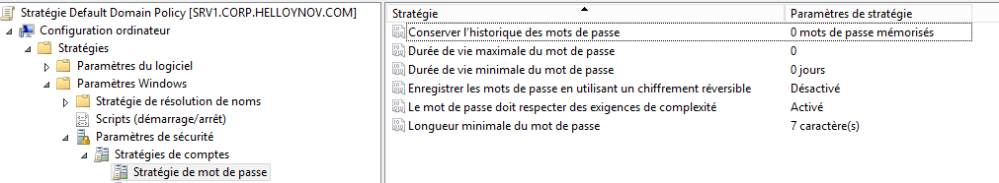

Désactivation du pare feu

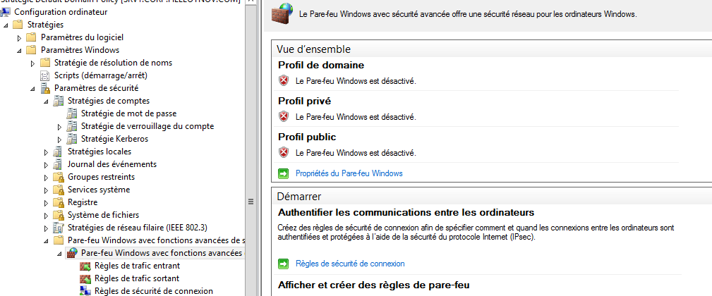

Forcer l’identification des réseaux à privé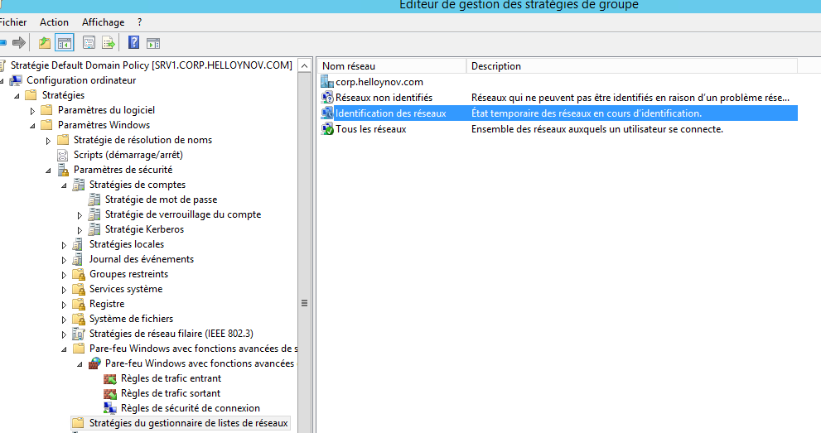

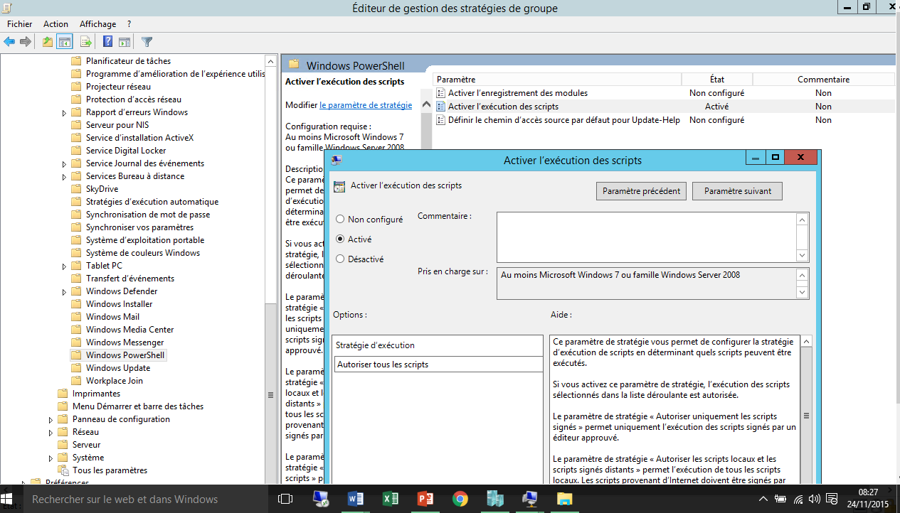

Désactivation de IP V6

The new policy will be located under Computer Configuration > Policies > Administrative Templates > Network > IPv6 Configuration.

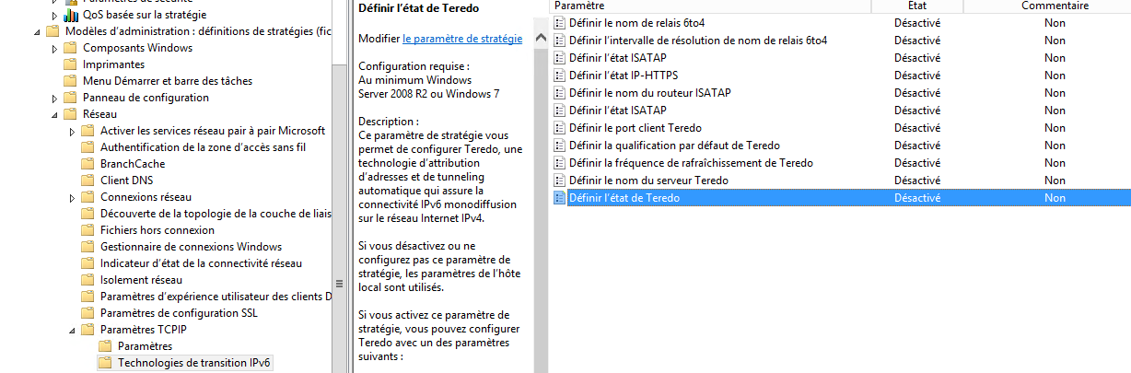

Il faut modifier comme suit :

Enable all IPv6 components (Windows default)

Disable all IPv6 components (the setting you probably want)

Disable 6to4

Disable ISATAP

Disable Teredo

Disable Teredo and 6to4

Disable all tunnel interfaces

Disable all LAN and PPP interfaces

Disable all LAN, PPP and tunnel interfaces

Prefer IPv4 over IPv6